GCC этапы компиляции:

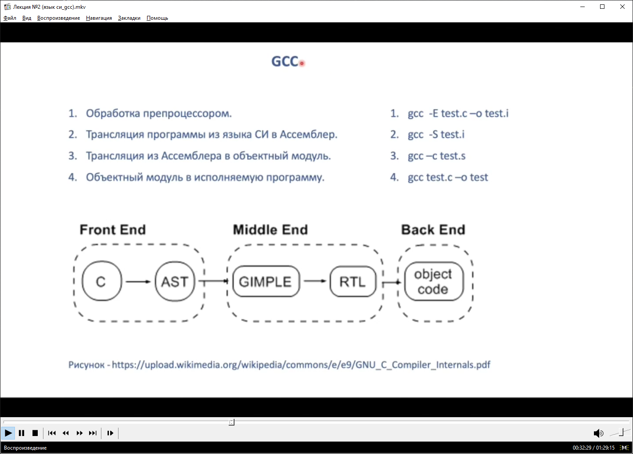

Попробовать залезть в каждый файл и посмотреть, что внутри– @lecture 2, gcc@

\*1 этап – получаем чистый Си

\*2 этап – линуксовый ассемблер

\*Test.o – машинные инструкции, то есть объектный модуль, как результат третьего этапа.

\*4 этап создаст бинарный файл в зависимости от текущей архитектуры

\*4 этап – лексический, синтактический, семантический анализы + оптимизация

@lecture 2, malloc@

objdump -D test | les

Анализ исполняемых файлов

\*появляется на 4 этапе, исполняемый файл

командой выше увидим ассемблер (мнемоники push, xor) и машинные инструкции (55 48 89 е5), вверху функции представленные компилятором из run-time sys, наша программа – функция <main>